Svět inteligentních strojů, planeta Země bez organického života: Výstavy VDIFF a Constant Rendering v Domě pánů z Kunštátu rozehrají postapokalyptickou imaginaci
16. dubna 2019 budou v Domě pánů z Kunštátu otevřeny dvě nové výstavy. První z nich s názvem VDIFF, výstavní projekt kurátora Milana Mikuláštíka, představí čtrnáct umělců a umělkyň nastupující generace, kteří reprezentují osobité přístupy k médiu obrazu. Skupinovou výstavu v prostorách prvního patra Domu pánů z Kunštátu doplní také nová instalace v Galerii G99, kde představí svůj projekt Constant Rendering mladý polský výtvarník Rafał Żarski s kurátorkou Martou Fišerovou Cwiklinski.
Klára Čermáková, Filip Dvořák, Igor Hosnedl, Jakub Choma,Patrik Kriššák, Alžběta Krňanská, David Krňanský, Martin Kolarov, Roel van der Linden, Martin Lukáč, Matyáš Maláč, Kateřina Rálišová, Julius Reichel a Namor Ynrobyv. Čtrnáct umělců a umělkyň nastupující generace. Čtrnáct vyhraněných přístupů k médiu obrazu. Jak ale upřesňuje kurátor výstavy Milan Mikuláštík, nejde o přehlídku jednotlivých individualit, ale o gesamtkunstwerk, společnou instalací malířů a malířek, zahlcující krajinu, v níž se abstrakce se zcela samozřejmě potká s figurativností, exprese s řádem, monochromatičnost s divokou barevností. Dalšími zastoupenými přístupy jsou také brikoláž, multiplikace, zmnožení jako reflexe konzumní společnosti, popkultury, mediální reality a všeobjímajícího digitálního univerza reprezentovaného především internetem. „Záměrem je vytvořit spektakulární environment, v rámci něhož se budou obrazy přelévat do prostorových instalací, vytvářet vzájemné vizuální konfrontace a rozehrávat polemiku nad podobnostmi a rozdílnostmi zúčastněných umělců, dodává Mikuláštík.
Název výstavy VDIFF, respektive termín Visual diff, si kurátor výstavy vypůjčil z oblasti počítačového programování. Konkrétně označuje způsob kontroly souborů pomocí vizuálního porovnání. Zvolený název tedy přimo odkazuje ke skutečnost, že výstava představuje malbu v době, kdy jsou počítače a digitální technologie každodenní realitou. Nejenom výrazně ovlivňují, jak a co vizuálně vnímáme, ale jsou také samy schopny vnímat. Milan Mikuláštík se ve svém kurátorském textu k výstavě zamýšlí nad otázkou, zda bude umělá inteligence v budoucnosti umělcem i recipientem uměleckého díla. „Je vstupem umělé inteligence na pracovní trh ohrožena také pozice umělce? Je lidský malíř ohrožen extinkcí? Zastaví se umělá inteligence u pouhé kooptace role umělce? Proč by se neměla stát také kurátorem, uměleckým kritikem, recenzentem, investorem, sběratelem, ale především divákem?“

Constant Rendering - metaživot strojů
Také mladý polský výtvarník Rafał Żarski nás svou výstavou Constant Rendering zve na cestu do své vize budoucnosti. Na Zemi nenacházíme život v pravém smyslu
slova, pouze dokonalé kulisy městského světa a stroje, které žijí metaživot. Stroje si už nepamatují, odkud se vzali jejich prapředkové, ale vědí, jaký je jejich úkol. Plní svět vizualizacemi budoucnosti a jejich den, který nemá začátku ani konce, je rozdělen pouze jednotlivými úkoly: renderování, tisk a aplikace elementů do pomyslné městské krajiny. „Rafał Żarski tak představuje zdánlivě absurdní svět, pro který nachází základy v dnešním způsobu práce a městském plánování. V absenci organického života pak, jako jistá samozřejmost, vyznívají i důsledky globální ekologické krize,“ dodává kurátorka výstavy Marta Fišerová Cwiklinski.

Rafał Żarski (*1989) je vizuální a multimediální umělec. V roce 2016 získal magisterský titul v Ateliéru fotomédií na Akademii umění ve Štětíně. Od roku 2016 spoluvytváří s kurátorem Tomkem Pawłowskim experimentální cestovní kancelář Museum Tour Office. V roce 2013 obdržel ocenění Ministerstva kultury a národního dědictví pro studenty uměleckých škol za vynikající tvůrčí úspěchy. Při své umělecké práci uplatňuje interdisciplinaritu. Zajímá ho každodennost, banalita a monotónnost okolní reality. Jeho práce jsou analytické, vycházejí z hlubokého výzkumu, ale zároveň představují i intuitivní pokus o pochopení světa. Žije a pracuje v polské Poznani. V roce 2018 se účastnil rezidenčního programu Brno Artists in Residence na základě partnerské spolupráce s Galerií Arsenał v Białymstoku.
VDIFF
Klára Čermáková, Filip Dvořák, Igor Hosnedl, Jakub Choma,Patrik Kriššák, Alžběta Krňanská, David Krňanský, Martin Kolarov, Roel van der Linden, Martin Lukáč, Matyáš Maláč, Kateřina Rálišová, Julius Reichel a Namor Ynrobyv
Dům pánů z Kunštátu, 1. patro
17. 4. – 2. 6. 2019
Kurátor Milan Mikuláštík
Vernisáž 16. 4. 2019 v 18 h
V rámci vernisáže se uskuteční performance ve výstavě. Patrik Kriššák, Roel van der Linden i Julius Reichel - se účastní výstavy VDIFF a dlouhodobě představují tři odlišné přístupy k malovanému obrazu. Spojujícím elementem plánovaných performancí je aktualizace romantického modelu uměleckého tvůrce (v ironické i vážné rovině). Patrik Kriššák, představí publiku vlastní experimentální malířskou techniku (při níž otáčí obrazy vzhůru nohama). Nizozemský umělec Roel van der Linden bude zdarma malovat (a rozdávat) maloformátové rychloportréty zájemců z řad návštěvníků. Live malířská performance Juliuse Reichela bude reagovat na

technologické výzvy současné společnosti.
Rafał Żarski: Constant Rendering
Galerie G99, Dům pánů z Kunštátu
17. 4. – 2. 6. 2019
Vernisáž 16. 4. 2019 od 18 h
Kurátorka: Marta Fišerová Cwiklinski
Kontakt pro média: Anna Saavedra, 774 22 73 75, saavedra@dum-umeni.cz
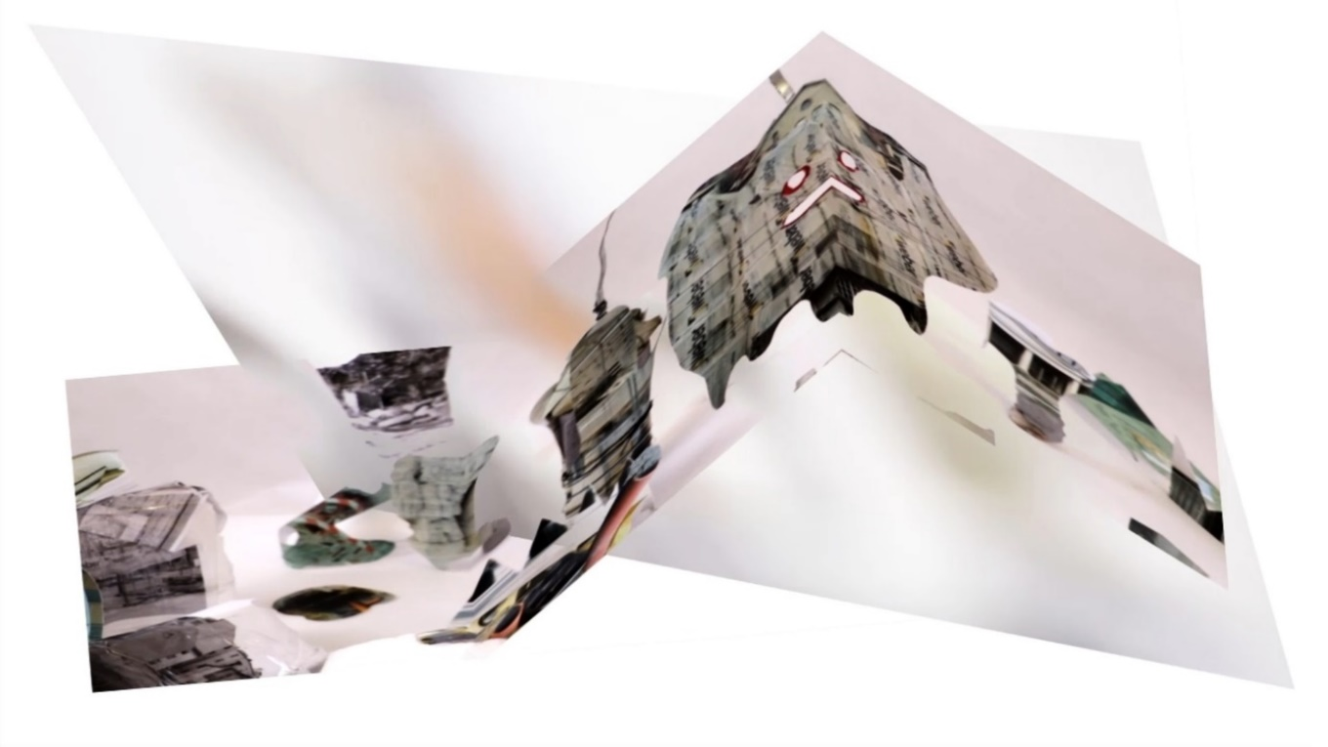
Rafał Żarski: Constant Rendering, 2019
